По традиции в марте в школе проходила неделя географии и биологии, участниками которой стали школьники всех классов. В рамках предметной недели были проведены тематические мероприятия, конкурсы, КВН.
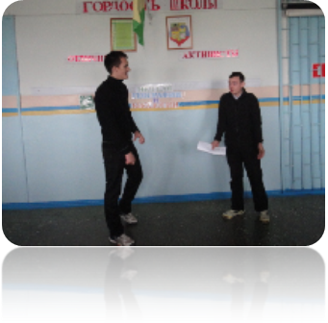
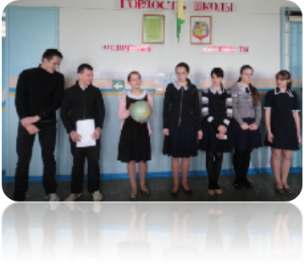Открытие недели состоялось на общешкольной линейке.
Ребята 8 класса ярко и артистично представили мини сценку по стихотворению Б.Заходера «География всмятку», после которой задали несколько весёлых вопросов ученикам о географических названиях, встретившихся в стихотворении. Было интересно!
Среди ребят был объявлен конкурс рисунков . Во всех классах нашлись художники, которые изобразили природу родного края.
Ребята начальных классов были приглашены на мероприятие, которое приготовили для них учащиеся 8 класса. С помощью небольшой театрализации они рассказали ребятам «Как здорово быть туристом!» Настоящее туристическое снаряжение – палатка, котелок, рюкзак, спальный мешок, компас, карта были продемонстрированы перед ребятами в увлекательной форме. А туристическая песня, исполненная под гитару старшеклассниками, раззадорила ребятню! В конце мероприятия мальчишки и девчонки здорово отвечали на вопросы викторины!
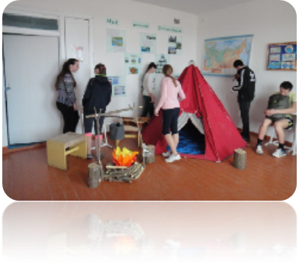
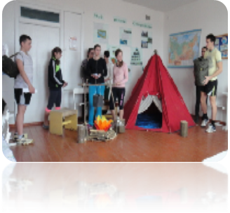

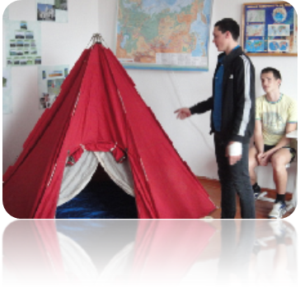
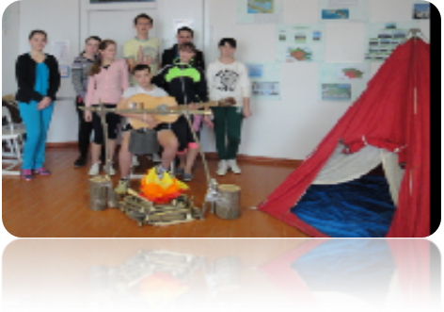
Итоги предметной недели были подведены на общешкольной линейке.
Наиболее активным и творческим участникам были вручены сертификаты за участие в неделе географии и биологии.
Материал на сайт подготовлен учителем географии и биологии Коноваловой Т. В.

